Додаток 2
до Правил носіння військової форми одягу
та знаків розрізнення військовослужбовцями
Управління державної охорони України
МАЛЮНКИ
розміщення на військовій формі одягу нагород та іншої символіки
для військовослужбовців Управління державної охорони України
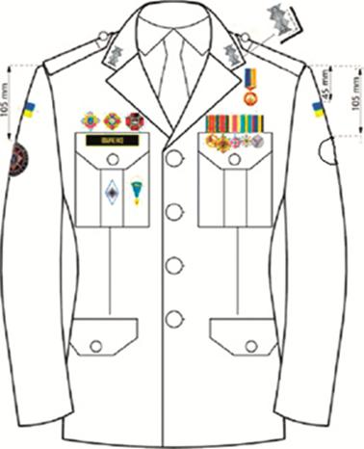
На парадному кітелі
вищого офіцерського складу УДО України
мал. 1
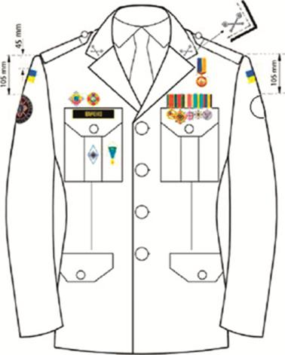
На парадному кітелі офіцерського, сержантського
та рядового складу УДО України
мал. 2
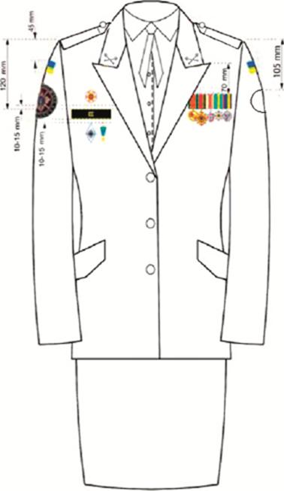
На парадному кітелі військовослужбовців-жінок УДО України
мал. 3
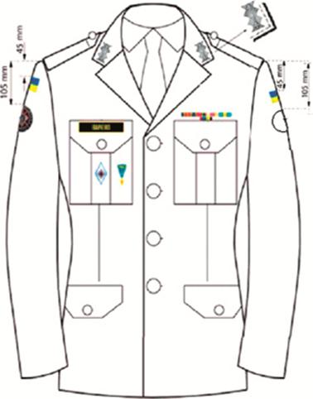
На парадно-вихідному та повсякденному кітелі
вищого офіцерського складу УДО України
мал. 4
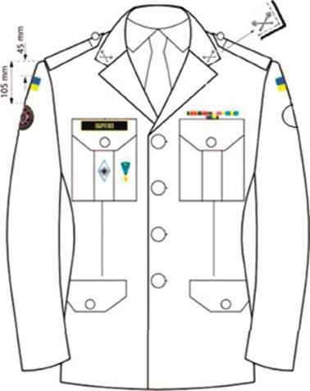
На парадно-вихідному та повсякденному кітелі
офіцерського, сержантського та рядового складу УДО України
мал. 5
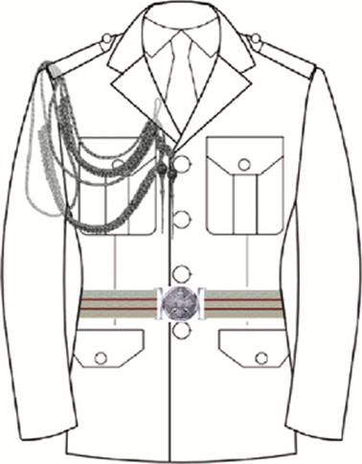
Розміщення аксельбанта на парадному кітелі
військовослужбовців УДО України
мал. 6

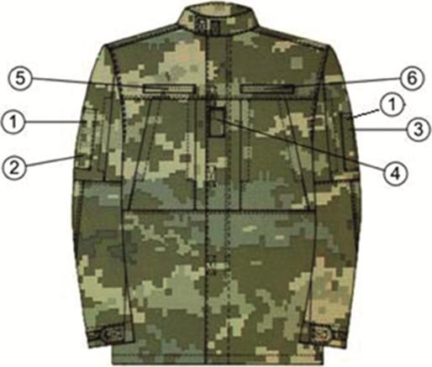
мал. 7
1. Нарукавний знак «Державний Прапор України» (праве та ліве передпліччя у місцях, передбачених конструкцією).
2. Нарукавна емблема «Управління державної охорони України» (в місці передбаченому конструкцією).
3. Нарукавна емблема підрозділу, навчального закладу (в місці передбаченому конструкцією).
4. Знаки розрізнення військових звань.
5. Нагрудний знак із прізвищем військовослужбовця (в місці, передбаченому конструкцією).
6. Нагрудний знак «Управління державної охорони України».

